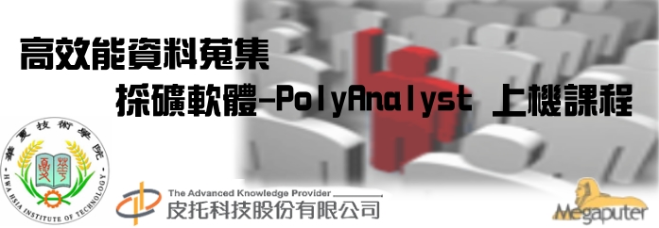
課程簡介：
從2000 年企業電子化(e-Business)歷程，企業E化程度已逐漸成熟，帶給了某些企業無線商機，也帶給企業龐大資料。Data Mining資料採礦近來已成為商業輔助決策系統中的核心，企業要如何提昇企業的競爭力，就必須充份利用現有的資料庫，結合資料採礦、人工智慧、資料庫檢 索與統計等相關的技術，讓這大量的資料能更有效率的運用，淬煉出有用資訊和獲得其潛在的情報及知識，如此才能提供更充足的決策情報，以提昇企業競爭力。
PolyAnalyst 6.0是新一代的資料採礦系統。在資料採礦方面，提共進17種演算法，讓使用者在面對各種問題，可以根據需求來使用演算法進行分析。在文字採礦方面，則提 供了6種演算法來協助分析。另外提供資料前處理模組，能讓使用者在執行raw data處理。使用者可以根據自己的需求，排定分析方式，並可以在日後透過schedule的方式進行自動分析。
此次研討會屬於進階上機操作，希望藉由上機操作讓對PolyAnalyst有興趣者能夠實際了解PolyAnalyst的方便性，並了解其功能強大，並了解如何讓它協助您解決關於在資料分析的問題。
原廠參考網址: http://www.megaputer.com/
------------------------------------------------------------------------------------------------------------------------------
課程效益  PolyAnalyst演算法介紹  PolyAnalyst案例操作練習  4D介紹：Data Collect, Data Clean, Data Analysis, Data Report之介紹  主辦單位：華夏技術學院-資訊管理系  協辦單位：皮托科技股份有限公司  講師介紹：皮托科技 軟體系統工程 黃家祚 經理 | 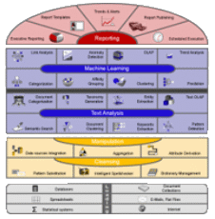
-------------------------------------------------------------------------------------------------------------------------------
時間 | Agenda
09:30 ~ 10:00 | 報到
10:00 ~ 10:30 | 公司簡介
10:30 ~ 11:20 | 資料探勘技術之概念介紹
11:20~12:00 | PolyAnalyst之新版軟體特點及演算法介紹(Cluster、Classify、Decision Tree、Discriminate、SVM、Neural Network、PolyNet,...等等演算法及自動分析Schedule功能介紹)
12:00 ~ 13:20 | Lunch Time
13:20 ~ 14:40 | PolyAnalyst應用範例操作練習  資料載入與資料前處理操作練習  車耗油量分析之參數介紹及分群、分類演算法介紹說明及操作
14:40 ~ 15:00 | Tea Break
15:00 ~ 15:40 | PolyAnalyst應用範例操作練習  資訊人員所從事之行業與軟體之關聯分析Link Char跟Link Term演算法介紹及操作  購物籃分析  預測範例介紹
15:40 ~ 16:00 | Q&A

課 程 資 訊
時間 | 97年11月20日(星期四) 09:30~16:00 (09:30~10:00報到)
地點 | 華夏技術學院- 資管系 資訊館A203
 | (台北縣中和市工專路111號 )[點我看地圖]
名額 | 60人(額滿為止) Free
名額 | ※恕不接受現場報名，同單位限兩人報名，其餘等待候補。
參加辦法 | 請下載並填妥報名表，以電子郵件方式報名。............ 
參加辦法 | 活動聯絡人：皮托科技/行銷部
參加辦法 | 電話：04-7364000
參加辦法 | E-mail：info@mail.pitotech.com.tw

